 |  |  |  |  |  | 




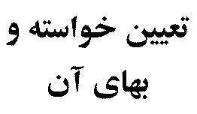 | رفع ممانعت از حق از ملك موضوع پلاك ........ حوزه ثبتي ......... شهرستان ...........
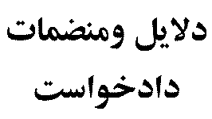 | كپي مصدق سند مالكيت – ساير مدارك ( هر كدام دو برگ )
رياست محترم ...........
با سلام احتراما به استحضارميرساند :
نظر به اين كه اين جانب (خواهان) بعنوان صاحب حق ارتفاق از مجراي ملك خوانده به منظور بهره مند شدن از آب جاري از كوه هاي اطراف به باغچه منزل خود به لحاظ وضعيت طبيعي املاك مجاور يكديگر سالهاي متمادي استفاده نموده ام . ليكن خوانده اخيراً مانع استفاده اينجانب از حق المجري مذكور شده است ، فلذا استدعاي صدور حكم بر رفع ممانعت از حق و اعاده استفاده از حق المجري را دارم .

امضاء- اثر انگشت
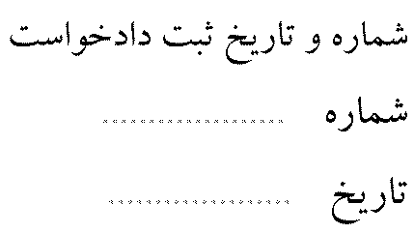 |  |  |  |  |  |  | 

